《数据库系统实验》

实验报告

|  |  |
| --- | --- |
| **题目** | 实验五 |
| **姓名** | 卜海涛 |
| **学号** | 22336016 |
| **班级** | 22级计算机科学与技术（人工智能与大数据） |

1. 实验环境：

操作系统：Windows64位

图形界面：MySQL Workbench

1. 实验内容与完成情况：

本次实验基于以下jxgl数据库

student

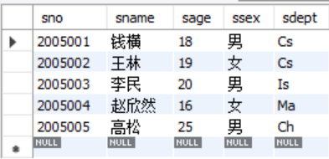

course

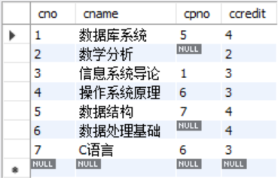

sc

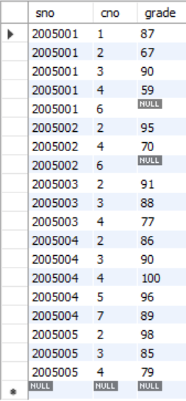

5.1 在教学数据库jxgl中录入数据

代码：

insert into student values ('2005010','赵青江',18,'男','Cs'),

('2005011','张丽萍',19,'女','Ch'),

('2005012','陈景欢',20,'男','Is'),

('2005013','陈婷婷',16,'女','Ph'),

('2005014','李军',16,'女','Ph');

insert into sc values('2005010','1',87),

('2005010','2',null),

('2005010','3',80),

('2005010','4',87),

('2005010','6',85),

('2005011','1',52),

('2005011','2',47),

('2005011','3',53),

('2005011','5',45),

('2005012','1',84),

('2005012','3',null),

('2005012','4',67),

('2005012','5',81);

运行结果：

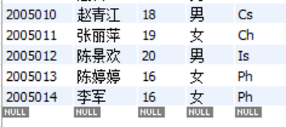

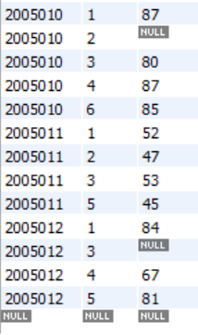

5.2 使用SQL语句进行以下更新操作

5.2.1 给IS系的学生开设7号课程，建立相应的选课记录，成绩为空

代码：

insert into sc select sno,'7',null from student where sdept='Is';

运行结果：

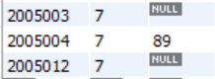

5.2.2 在表student中检索每门课均不及格的学生学号、姓名、年龄、性别及所在系信息，并把检索到的信息存入新表ts中

代码：

insert into ts select * from student where sno in (select A.sno

from (select sno,count(cno) as cno_count

from sc

group by sno) as A,

(select sno,count(cno) as cno_count

from sc

where grade is not null and grade<60

group by sno) as B

where A.sno=B.sno and A.cno_count=B.cno_count);

-- 找到选修的课程数=不及格的课程数的学生学号

运行结果：



5.2.3 将学号为2005001的学生姓名改为“刘华”，年龄增加1岁

代码：

update student set sname='刘华',sage=sage+1 where sno='2005001';

运行结果：

修改前



修改后



5.2.4 把选修了“数据库系统”课程而成绩不及格的学生的成绩全部改为空值

代码：

update sc set grade=null where cno=(select cno from course where cname='数据库系统') and grade<60;

运行结果：

修改前



修改后



5.2.5 学生王林在3号课程考试作弊，该课成绩改为空值

代码：

update sc set grade=null where sno=(select sno from student where sname='王林') and cno='3';

运行结果：

修改前



修改后



5.2.6 把成绩低于总平均成绩的女同学成绩提高5%

代码：

with temp as (select avg(grade) from sc)

update sc set grade=grade*1.05 where sno in(select sno from student where ssex='女') and grade<(select* from temp);

运行结果：

修改前









修改后









5.2.7在基本表sc中修改课程号为“2”号课程的成绩，成绩小于等于80分时降低2%, 成绩大于80分时降低1% (用

两个update语句实现)。

代码：

update sc set grade=grade*0.98 where cno='2' and grade<=80;

update sc set grade=grade=0.99 where cno='2' and grade>80;

运行结果：

修改前





修改后



（四舍五入后不变）

5.2.8把“钱横”的选课记录全部删去。（“钱横”已经改名为“刘华”）

代码：

delete from sc where sno=(select sno from student where sname='刘华');

运行结果：

删除前

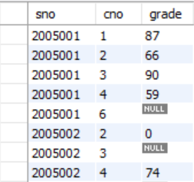

删除后

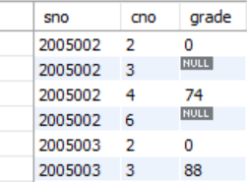

5.2.9能删除2005001的学生记录吗？一定要删除应该如何操作？给出操作命令

代码：

分

delete from sc where sno='2005001';

delete from student where sno='2005001';

能删除2005001的学生记录，但由于sc引用了student中的属性sno，因此为了不破坏外码约束必须先删除sc表中所有2005001的记录，再删除student表中2005001的记录

运行结果：

删除前

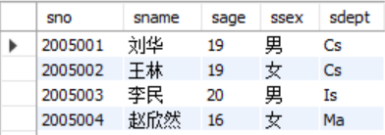

删除后

